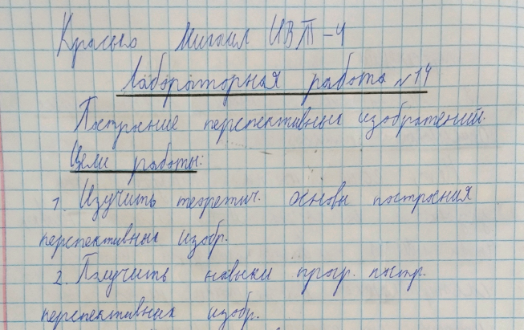
Лабораторная работа No14
Построение перспективных изображений
Цель работы:
1. Изучить теоретические основы построения перспективных изображений.
2. Получить навыки программного построения перспективных изображений.
Контрольные вопросы
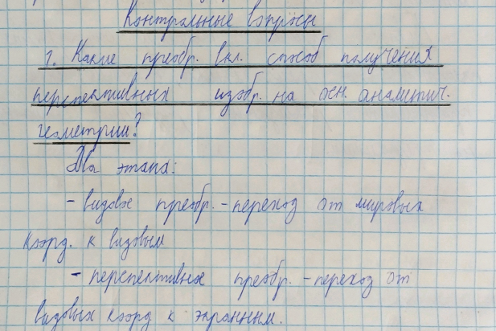
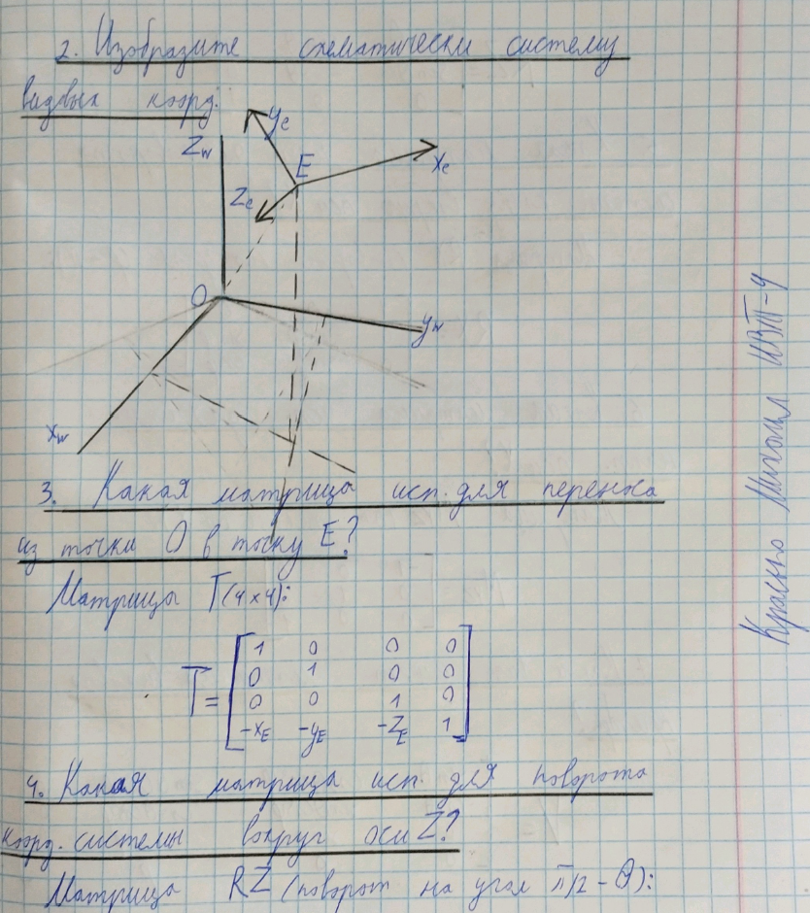
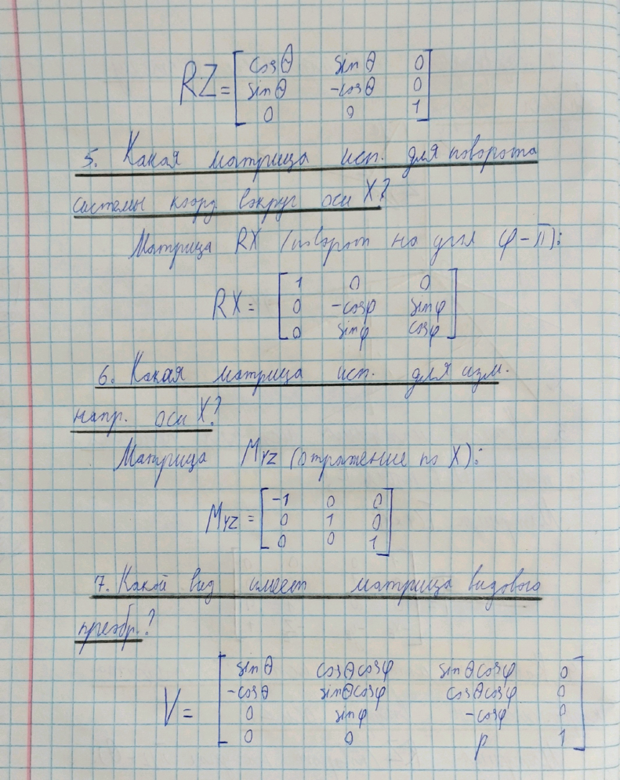
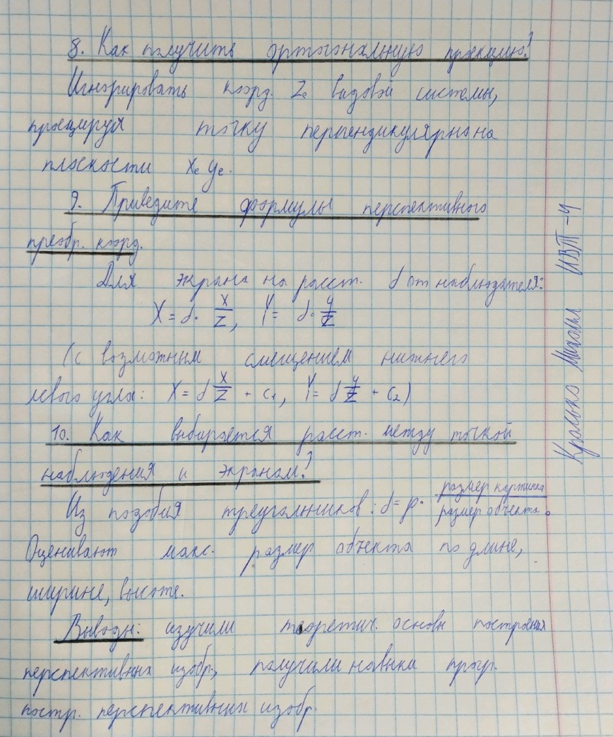
Ход работы
Вариант 5
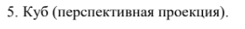
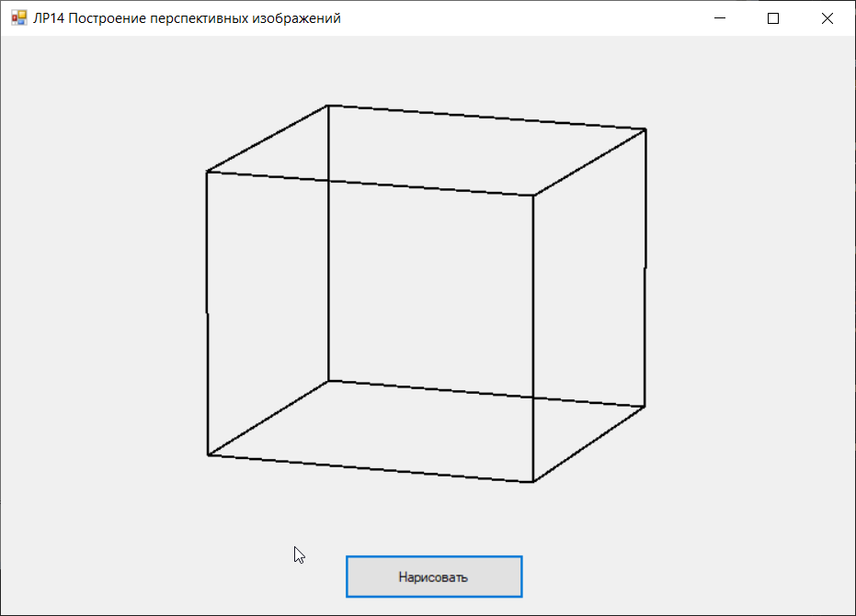
Код программы:
using System;
using System.Collections.Generic;
using System.ComponentModel;
using System.Data;
using System.Drawing;
using System.Linq;
using System.Text;
using System.Threading.Tasks;
using System.Windows.Forms;

namespace КГ_ЛР14_Красько_ИВТ_4_2курс
{
public partial class Form : System.Windows.Forms.Form
{
Graphics dc; Pen p;
/* Коэффициенты матрицы видового преобразования */
double v11, v12, v13, v21, v22, v23, v32, v33, v43;
/* Сферические координаты точки наблюдения */
double rho = -120.0, theta = 20.0, phi = 75.0;
/* Расстояние от точки наблюдения до экрана */
double screen_dist = 120.0;

/* Cмещение относительно левого нижнего угла экрана */
double c1 = 5.0, c2 = 3.5;
/* Половина длины ребра куба */
double h = 2;
public Form()
{
InitializeComponent();
dc = pictureBox.CreateGraphics();
p = new Pen(Brushes.Black, 2);
}
/* Функция преобразования вещественной координаты X в целую */
private int IX(double x)
{
double xx = x * (pictureBox.Size.Width / 10.0) + 0.5;

return (int)xx;
}
/* Функция преобразования вещественной координаты Y в целую */
private int IY(double y)
{
double yy = pictureBox.Size.Height - y *

(pictureBox.Size.Height / 7.0) + 0.5;

return (int)yy;
}
/* Вычисление коэффициентов, не зависящих от вершин куба */
private void coeff(double rho, double theta, double phi)
{
double th, ph, costh, sinth, cosph, sinph, factor;
factor = Math.PI / 180.0; // из градусов в радианы
th = theta * factor;
ph = phi * factor;
costh = Math.Cos(th);
sinth = Math.Sin(th);
cosph = Math.Cos(ph);
sinph = Math.Sin(ph);
/* Элементы матрицы V видового преобразования
| -sin(th) -cos(phi) * cos(th) -sin(phi) * cos(th) 0 |
V= | cos(th) -cos(phi) * sin(th) -sin(phi) * sin(th) 0 |
| 0 sin(phi) -cos(phi) 0 |
| 0 0 rho 1 |
*/
v11 = -sinth; v12 = -cosph * costh; v13 = -sinph * costh;
v21 = costh; v22 = -cosph * sinth; v23 = -sinph * sinth;
v32 = sinph; v33 = -cosph; v43 = rho;
}
/* Функция видового и перспективного преобразования координат */
private void perspective(double x, double y, double z, ref
double pX, ref double pY)

{
double xe, ye, ze;
/*координаты точки наблюдения, вычисляемые по уравнению
[Xe Ye Ze 1]= [Xw Yw Zw 1]*V
*/
xe = v11 * x + v21 * y;
ye = v12 * x + v22 * y + v32 * z;
ze = v13 * x + v23 * y + v33 * z + v43;
/* Экранные координаты,вычисляемые по формулам
X= d* (x/z)+c1, Y= d*(y/z)+c2,
где - расстояние от точки наблюдения до экрана
*/
pX = screen_dist * xe / ze + c1;
pY = screen_dist * ye / ze + c2;
}
/* Функция вычерчивания линии (экран 10х7 условн. единиц) */
private void dw(double x1, double y1, double z1, double
x2, double y2, double z2)

{
double X1 = 0, Y1 = 0, X2 = 0, Y2 = 0;
/* Преобразование мировых координат в экранные */
perspective(x1, y1, z1, ref X1, ref Y1);
perspective(x2, y2, z2, ref X2, ref Y2);
/* Вычерчивание линии */
Point point1 = new Point(IX(X1), IY(Y1));
Point point2 = new Point(IX(X2), IY(Y2));
dc.DrawLine(p, point1, point2);
}
/* Функция рисования проволочной модели куба */
private void drawCube(double h)
{
dw(h, -h, -h, h, h, -h); // Отрезок AB
dw(h, h, -h, -h, h, -h); // Отрезок BC
dw(-h, h, -h, -h, h, h); // Отрезок CG
dw(-h, h, h, -h, -h, h); // Отрезок GH
dw(-h, -h, h, h, -h, h); // Отрезок HE
dw(h, -h, h, h, -h, -h); // Отрезок EA
dw(h, h, -h, h, h, h); // Отрезок BF
dw(h, h, h, -h, h, h); // Отрезок FG
dw(h, h, h, h, -h, h); // Отрезок FE
dw(h, -h, -h, -h, -h, -h); // Отрезок AD
dw(-h, -h, -h, -h, h, -h); // Отрезок DC
dw(-h, -h, -h, -h, -h, h); // Отрезок DH
}
private void buttonDraw_Click(object sender, EventArgs e)
{
coeff(rho, theta, phi);
drawCube(h);
}
}
}
Вывод: изучили теоретические основы построения перспективных изображений, получили навыки программного построения перспективных изображений.

